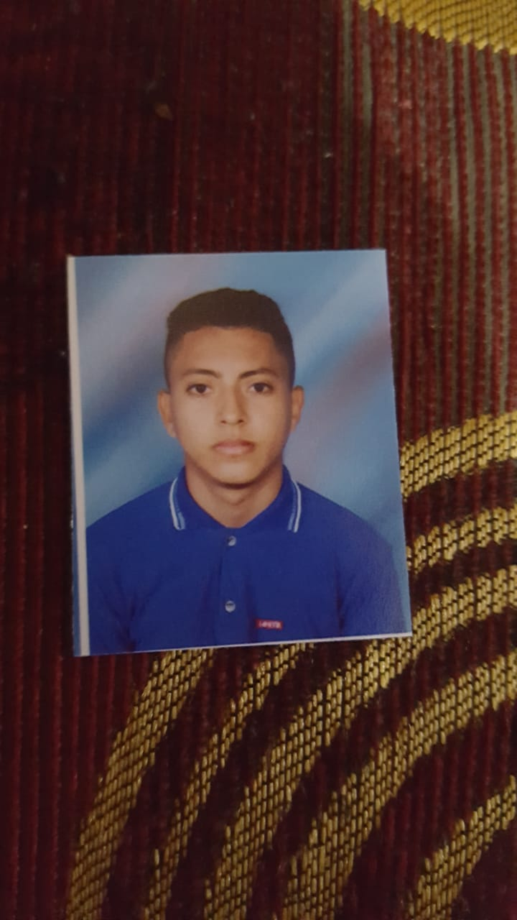

***CURRICULUM VITAE***

**Datos personales**

Nombre: Elihu Humberto Rivera Cruz

Nacionalidad: Hondureña

Lugar y Fecha de Nacimiento: Cortes, San Pedro Sula, 7 de Diciembre de 1998

Dirección: Col. Valle de Sula 2, 27 calle, 15 and 16 ave. Casa #440

Teléfono: 2554-3284/ 9571-2239

Número de Identidad: 0501-1998-15483

Correo Electrónico: [elihurivera1998@gmail.com](mailto:elihurivera1998@gmail.com)

***Educación***

2017-2020 Pasante Universitario de la carrera de Ciencias de la Comunicación y Publicidad-Universidad de San Pedro Sula.

2014-2016 Instituto Internacional Tecnológico INTEC,   
de Bachillerato Técnico Profesional en Informática.

2006-2014 Shalom Bilingual School Garden and Institute

***Idiomas***

* Español
* Ingles

***Habilidades Laborales***

La capacidad de tomar decisiones.

Facilidad para trabajar en equipo.

Persistencia y constancia para obtener los resultados deseados.

Buena capacidad de comunicación, tanto verbal como escrita.

Apasionado por el trabajo que se desempeña

***Informática***

Conocimiento avanzado a nivel de usuario de Microsoft Word, Excel, Power Point, Publisher y Access.

Mantenimiento y Reparación de Computadoras.

Conocimientos básicos en redes y equipos computacionales.

***Experiencia Laboral***

Noviembre /2018-Febrero 2020/Asesor de servicio al cliente, soporte técnico y gestión de cobros, Zero Variance.  
Marzo /2017- Junio 2018 / Asesor de servicio al cliente y Soporte Técnico, Allied Global Honduras.

Junio-Agosto/2016/Práctica Profesional realizada en Grupo Terra, Uno Honduras, S.P.S.